# 完美防御地图界面设计

1. **地图界面外观设计**

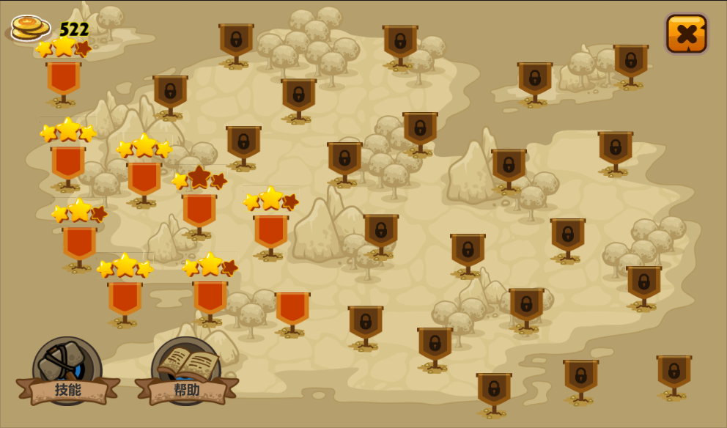

(图1)

1. **地图界面交互说明**
   1. 界面背景图采用一地图概貌，地图上的某些点就是关卡事件的发生点，这样设计目的是提高代入感。
   2. 界面左上角显示金币图标和金币数量。
   3. 界面右上角是关闭地图界面按钮，玩家点击此按钮则返回游戏开始界面。
   4. 界面左下角显示技能商店和帮助按钮，玩家点击技能商店按钮则弹出技能购买界面如下图2，玩家点击帮助按钮在弹出游戏玩法说明界面。
   5. 地图上分布剧情关卡的点，每个关卡点以图标的形式表示出来，如果是未解锁的关卡如图1中的带锁状态的灰色旗帜图标，如果是已经解锁的关卡则显示亮色的无锁状态的旗帜图标。每个关卡都是星级评分，分别分为1，2，4星，并且在旗帜图标上显示关卡所获星级的数量图标（如图1上所示）。
2. **技能商店界面**

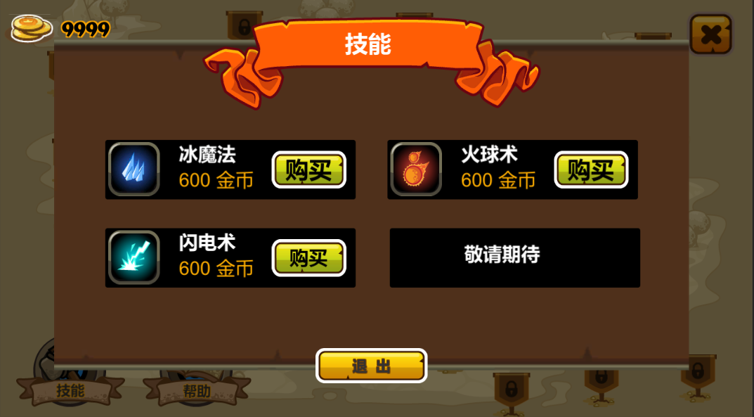

(图2)

* 1. 如上图2所示，技能商店中显示的是可以购买的一些关卡中可以使用的各种技能。
  2. 技能的显示如图的技能图标+技能名称+技能价格
  3. 如果玩家未购买此技能在技能商品右侧显示购买按钮
  4. 玩家点击购买按钮，如果金币够用的话就可以购买到此技能。
  5. 如果玩家已经购买此技能则在技能商品右侧显示勾号图标。
  6. 界面底部有个退出按钮，玩家点击后则关闭此界面。
  7. 界面为分页显示，每页显示四个技能，未满时显示“敬请期待”字样。

1. **帮助界面**

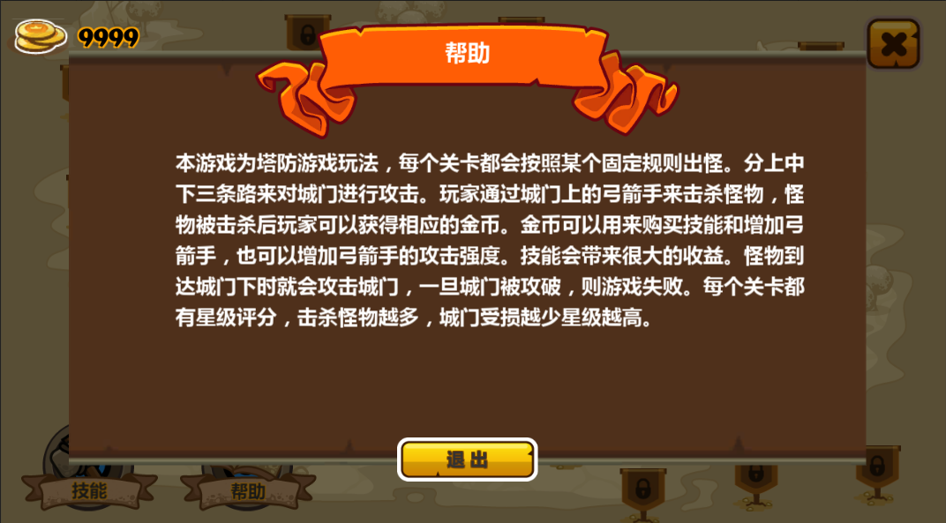

(图3)

如上图3，本界面显示的游戏的基本玩法规则，可以帮助玩家快速了解本游戏。其内如大致如下：

本游戏为塔防游戏玩法，每个关卡都会按照某个固定规则出怪。分上中下三条路来对城门进行攻击。玩家通过城门上的弓箭手来击杀怪物，怪物被击杀后玩家可以获得相应的金币。金币可以用来购买技能和增加弓箭手，也可以增加弓箭手的攻击强度。技能会带来很大的收益。怪物到达城门下时就会攻击城门，一旦城门被攻破，则游戏失败。每个关卡都有星级评分，击杀怪物越多，城门受损越少星级越高。